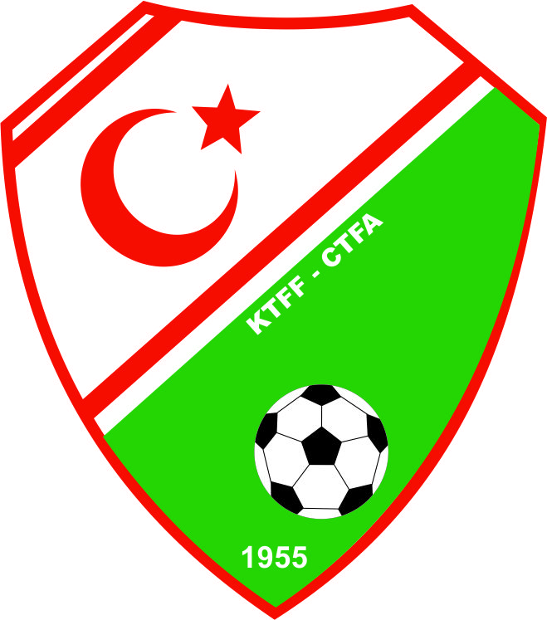
2015 – 2016 SEZONU MHK YAZ SEMİNERİ
9 – 11 EYLÜL 2015, GRAND PASHA HOTEL – GİRNE

9 Eylül 2015, Çarşamba
Saat | Aktiviteler
14.00-15.00 | “Üst” ve “A” Klasman Hakemlerin Hotele Girişi
16.00-16.45 | Geçtiğimiz Sezonun Değerlendirilmesi, Bölüm 1(MHK)
16.45-17.15 | Kahve Molası
17.15-18.00 | Geçtiğimiz Sezonun Değerlendirilmesi, Bölüm 2 (MHK)
18.00-19.00 | Serbest Zaman
19.00-22.00 | Akşam Yemeği

2015 – 2016 SEZONU MHK YAZ SEMİNERİ
9 – 11 EYLÜL 2015, GRAND PASHA HOTEL – GİRNE

10 Eylül 2015, Perşembe
Saat | Aktiviteler
09.00- 09.30 | Hakemlerin Otele Girişi
10.00-11.15 | Açılış, Saygı Duruşu, Konuşmalar, Plaket Takdimi ve Kokart Töreni
11.15-11.45 | Kahve Molası
11.45-12.45 | Teknik Konular (Hatırlatmalar 1) (TFF-MHK Eğitimcisi, Esat Eriş)
12.45-14.00 | Öğle Yemeği
14.30-15.30 | Teknik Konular (Hatırlatmalar 2) (TFF-MHK Eğitimcisi, Esat Eriş)
15.30-16.00 | Kahve Molası
16.00 -16.45 | 365 Gün ve Hakem (Doç. Dr. Cevdet Tınazcı)
16.00-16.45 | Gözlemci Değerlendirmeleri (TFF-MHK Eğitimcisi, Esat Eriş) (Gözlemciler - Küçük Salon)
16.45-17.00 | Ara
17.00-17.45 | Klip Analizleri, 1 (MHK Üyesi, Derviş Atakan)
17.45-18.00 | Ara
18.00-18.45 | Klip Analizleri, 2 (MHK Üyesi, Derviş Atakan)
19.00-22.00 | Akşam Yemeği
20.00-20.45 | Yardımcı Hakemin Geçtiğimiz Sezon Değerlendirmesi (MHK Üyesi, Derviş Atakan ve Arif Sunisi) (Üst ve A Klasman Haricindeki Hakemler)

2015 – 2016 SEZONU MHK YAZ SEMİNERİ
9 – 11 EYLÜL 2015, GRAND PASHA HOTEL – GİRNE

11 Eylül 2015, Cuma
Saat | Aktiviteler
07.30-10.00 | Hakemlerin Vücut Ölçümleri ve Sabah Kahvaltısı
10.30-11.00 | Vücut Analizlerinin Değerlendirilmesi (DAÜ Öğretim Üyesi, Fatma Eren)
11.00-11.30 | Kahve Molası
11.30-12.15 | Video Test Görüntüleri (MHK Üyesi, Arif Sunisi)
12.15-14.30 | Odaların Boşaltılması ve Öğle Yemeği
14.30-15.15 | Video Test Cevapları (MHK Üyesi, Arif Sunisi)
15.15-15.45 | Kahve Molası
15.45-16.30 | Talimatlar (MHK Başkanı, Sadık Özbilgehan)

